**LAPORAN KELOMPOK STUKTUR DATA**

**NAMA KELOMPOK**

|  |  |
| --- | --- |
| Nila Gayatri | 21091397066 |
| Ahmed Nur Sidik | 21091397038 |
| Affandika Febrian Putra Yunanto | 21091397030 |
| Ahmad Donny Damanik | 21091397008 |
| Diego Athalla Samudero | 21091397042 |

1. Sorting yang paling cepat dan jelaskan kenapa
2. Sorting yang paling lambat dan jelaskan kenapa

**Insertion sort**

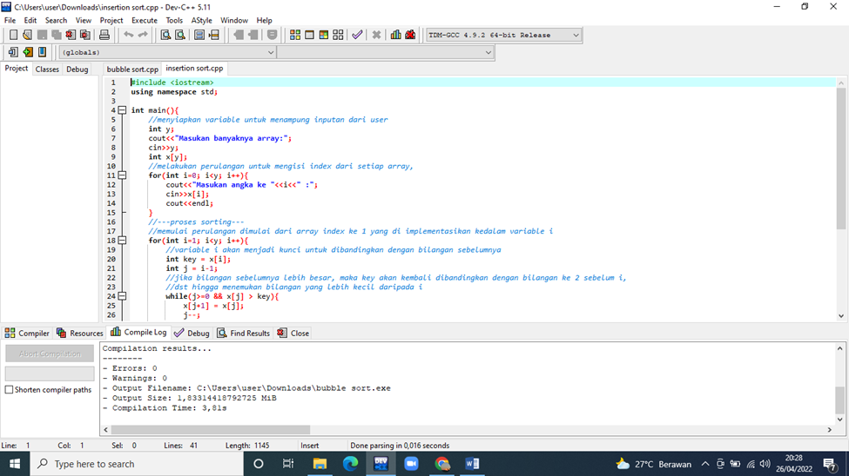

Dimana Data akan dicek satu per satu untuk mulai dari yang kedua dengan sampai akhir dimana apabila ditemukan data yang lebih kecil dan daripada data sebelumnya, maka data tersebut akan pastikan di sisikan pada posisi yang akan sesuai, dan akan lebih mudah apabila pengurutan kartu.

**Selection sort**

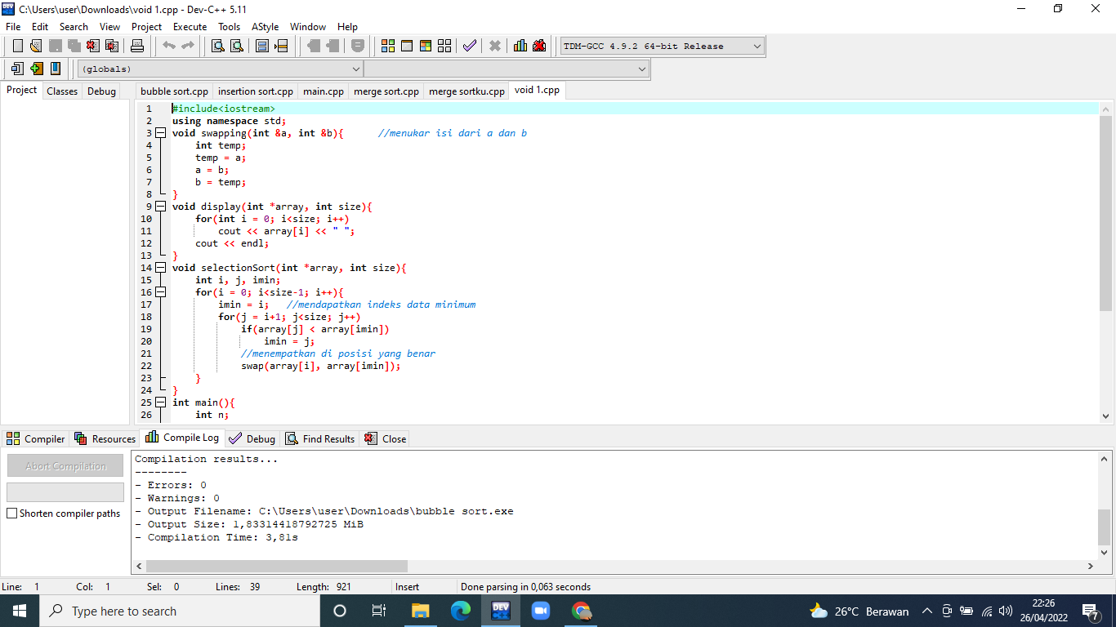

Data tersebut dicek satu per satu mulai dari yang kedua sampai dengan yang terakhir. Apabila ditemukan data yang lebih kecil daripada data sebelumnya, maka data tersebut akan disisipkan pada posisi yang sesuai. Kemudian Akan lebih mudah apabila membayangkan pengurutan kartu.

**Radix sort**

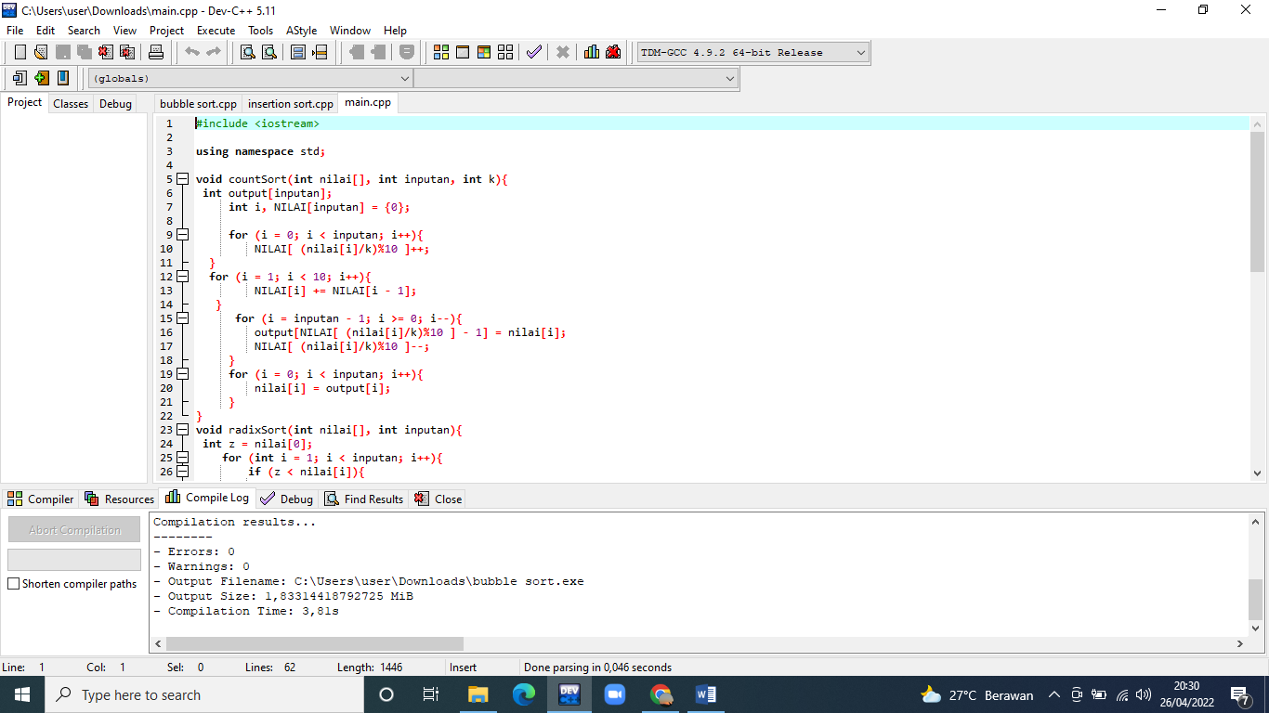

**Radix sort**  adalah merupakan metode penguratan yang dengan tidak ada pembandingan antara pengrutan dimana dalam prosesnya tidak melakukan perbandingan antar data

**Bubble sort**

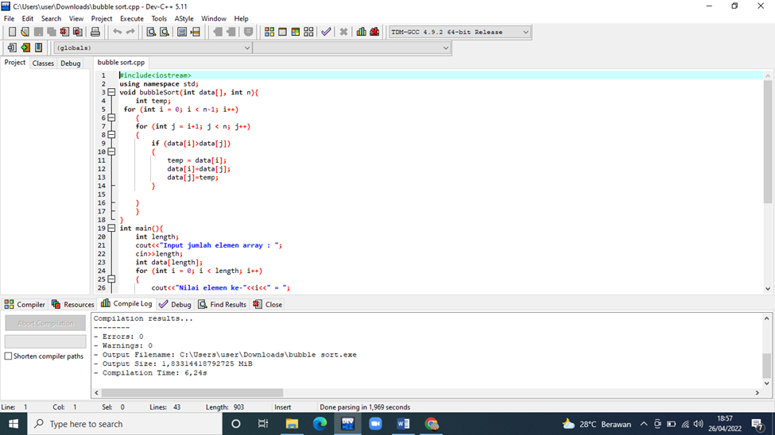

Bubble sort merupakan metode alogaritma dengan cara melakukan penukaran data yang dengan di sebelah seara terus menerus hingga sampai bisa untuk di pastikan dalam satu iterasi dengan tertentu dan tidak lagi ada perubahan dan ketika ada perubahan berate ada data yang sudah terurut dan bubble sort disebut dengan penguruta masing masing kuci akan berbeda beda dalam memproses tempat posisinya.

**Merge sort**

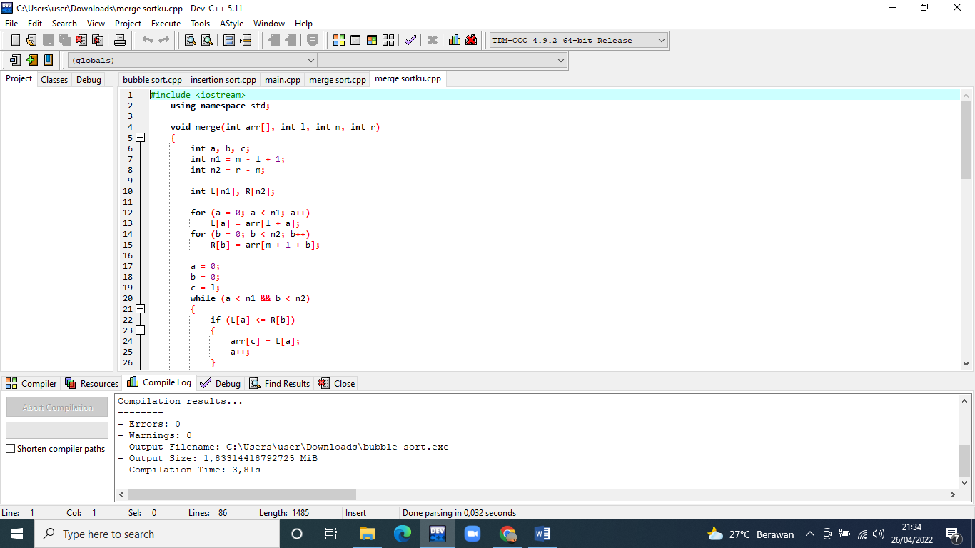

Dimana Metode ada penggabungan biasanya digunakan pada untuk pengurutan berkas. Prinsip dari metode penggabungan ini sebagai berikut : mula-mula diberikan dua kumpulan data yang sudah dalam keadaan urut. Kedua kumpulan data tersebut harus dijadikan satu table sehingga dalam keadaan urut.

Kesimpulan yang kita bahasa dari kelompok kami

1. Mega sort yang tercepat dikarenakan sangat membutuhkan waktuyang sedikit ketika dalam melakukan sorting dan setiap computer juga memiliki sepesifikasi yang berbedaa beda
2. bubble sort alasan merupakan metode yang sangat lambat dari beberapa bubble sort yang kita kerjakan ketika terjadi pengurutan bubble sort akan